СПБ ГБОУ СПО
«Колледж строительной индустрии и городского хозяйства»
Специальность СПиЛС

Курсовой проект по предмету основы проектирования садово-парковых объектов на тему:
«Техно-рабочий проект сада активного отдыха “Меткий стрелок”»

Выполнила: студентка группы Л-41 Мочалкина Александра
Проверил: Шапиро Виталий Семёнович

Санкт-Петербург

2013-2014 уч.год
СПБ ГБОУ СПО «Колледж строительной индустрии и городского хозяйства»

ОТЗЫВ

На курсовой проект студентки группы:__________________________________
Ф.И.О. студентки: ____________________________________________________
Предмет: ____________________________________________________________
Наименование темы курсового проекта:__________________________________
____________________________________________________________________

Оценка проекта и краткий отзыв руководителя:
____________________________________________________________________________________________________________________________________________________________________________________________________________________________________________________________________________________________________________________________________________________________________________________________________________________________________________________________________________________________________________________________________________________________________________________________________________________________________________________________________________________________________________________________________________________________________________________________________________________________________________________________________________________________________________________
____________________________________________________________________

ДОПУСТИТЬ К ЗАЩИТЕ:___________ КУРСОВОЙ ПРОЕКТ ЗАЩИЩЕН:

Дата___________________ С оценкой______________

Подпись преподавателя: Подпись преподавателя:

_______________________ ______________________

ЗАДАНИЕ ДЛЯ КУРСОВОГО ПРОЕКТИРОВАНИЯ

по предмету «Садово-парковое строительство и хозяйство»
студентки Мочалкиной Александры Павловны.

СПб ГБОУ СПО Колледж строительной индустрии и городского хозяйства».

Специальность 250109 «Садово-парковое и ландшафтное строительство».
Тема задания и исходные данные:
Техно-рабочий проект сада
Исходные данные:
- Дендропроект сада.
- Баланс территории.
- Посадочная и выборочная ведомости.
При выполнении курсового проекта на указанную тему должны быть представлены:
1.Пояснительная записка
2.Специальная часть
2.4 Вертикальная планировка и устройство дорожных покрытий.
2.5 Технология проведения посадочных работ.
2.5.1 Посадка деревьев с комом
2.5.2 Посадка кустарников.
2.5.3. Посадка лиан.
2.6 Устройство газонов с расчетом травосмеси
2.7 Первичный уход за зелеными насаждениями.
2. Графическая часть проекта.
1. Разбивочный чертеж .
2.Проект вертикальной планировки.
3. План котлованов (посадочный чертеж).
Дата выдачи______________
Срок окончания___________
Преподаватель-руководитель курсового проектирования____________________
Содержание.
Введение………………………………………………………………………………......6
I Общая часть………………………………………………………………………………….........9
1.1 Историческая справка об объекте……..…………………………………........9
1.2 Почвенно-климатические условия исследуемого объекта……….…….….10
1.3 Характеристика проектируемого участка………………………..………….11
Вывод...………..……………………………………………………………………...….12
II Специальная часть………………………………………………………………….13
2.1 Задание на проектирование………………………………………………….13
2.2 Архитектурно-планировочное решение…………………………………….14
2.3 Объёмно-пространственная организация сада……………………………..17
2.4 Описание малых архитектурных форм и гидросооружений……………...19
Вывод……………………………………………………………………………...21
2.5 Вертикальная планировка и устройство дорожных покрытий…………….22
2.6 Технология проведения посадочных работ………………………………...24
2.7 Устройство газонов с расчетом травосмесей………………………….........28
2.8 Первичный уход за зелеными насаждениями………………………………31

III Расчетная часть…………………………………………………………………….34
3.1 Посадочная ведомость……………………………...………………………...34
Вывод…...………………………………………………………………………………..46
3.2 Выборочная ведомость……………………………………………………….47

Вывод…………………………………………………………………………………….53
3.3 Баланс площадей……………………………………………………………...54
IV Приложения…………………………………………………………………………55
4.1 Эскиз проекта сада……………………………………………….……………56
4.2 Фотофиксация проекта…………………………….…………………………..57
4.3 Дендропроект...…………….…………………………………………………..58
4.4 Деталь сада………………………….………………………………………….59
4.5 Разбивочный чертеж…………………………………………………………..60
4.6 Проект вертикальной планировки……………………………………………61
4.7 Поперечные и продольный профили дорог………………………………62-66
4.8 План котлованов……………………………………………………………….67
4.9 Список литературы………………………………………………………….…68

Введение.

Городской сад – зеленый массив, расположенный в жилом районе, по размерам меньше парка. Сад предназначен для отдыха населения прилегающих микрорайонов. В нем могут размещаться сооружения и площадки для игр, занятий физической культурой, развлечений.
Основное средство оздоровления воздуха городов – широкое развитие системы зеленых насаждений. Многочисленными научными исследованиями установлена их решающая роль в улучшении состава воздуха – обогащение его кислородом и очищение от вредных примесей. Зеленые насаждения благотворно влияют на температурный режим и влажность воздуха, защищают от сильных ветров, уменьшают городской шум.
Сады, скверы, бульвары, парки, зеленые насаждения в жилых кварталах – лучшее место для организации различных массовых культурно-просветительных мероприятий.

Санитарно-гигиенические функции зеленых насаждений.

1. Снижение запыленности и загазованности воздуха.
Зеленые насаждения очищают городской воздух от пыли и газов. Этот процесс происходит следующим образом. Загрязненный воздушный поток, встречающий на своем пути зеленый массив, замедляет скорость, в результате чего под влиянием силы тяжести 60—70% пыли, содержащейся в воздухе, оседает на деревья и кустарники. Некоторое количество пыли выпадает из воздушного потока, наталкиваясь на стволы, ветви, листья. Значительная часть пыли оседает на поверхность листьев, хвои, веток, стволов. Во время дождя эта пыль смывается на землю.
Распространению или движению пыли препятствуют не только деревья и кустарники, но и газоны, которые задерживают поступательное движение пыли, перегоняемой ветром из разных мест. Среди зеленых насаждений запыленность воздуха в 2—3 раза меньше, чем на открытых городских территориях. Древесные насаждения уменьшают запыленность воздуха даже при отсутствии лиственного покрова.
Пылезадерживающие свойства различных пород деревьев и кустарников неодинаковы и зависят от морфологических особенностей листьев. Лучше всего задерживают пыль шершавые листья и листья, поверхность которых покрыта ворсинками, как у сирени. Осевшая на листьях пыль, периодически смывается дождем, сдувается ветром, и листья вновь способны задерживать пыль.
2. Газозащитная роль зеленых насаждений.
Зеленые насаждения значительно уменьшают вредную концентрацию находящихся в воздухе газов. Например, концентрация окислов азота, выбрасываемых промышленными предприятиями, снижается на расстоянии 1 км от места выбросов до 0,7 мг/м3, а при наличии зеленых насаждений до 0,13 мг/м3. Вредные газы поглощаются растениями, а твердые частицы аэрозолей оседают на листьях, стволах и ветках растений. Следует отметить, что газозащитная роль зеленых насаждений во многом определяется степенью их газоустойчивости.
К слабоповреждаемым породам относятся вяз (шершавый и гладкий), ель колючая, ива древовидная, клен ясенелистый, осина, тополь (берлинский, бальзамический, канадский и черный), яблоня сибирская, акация желтая, боярышник сибирский, вишня дикая, калина обыкновенная, смородина черная, сирень обыкновенная; к среднеповреждаемым— береза бородавчатая, ель Энгельмана, лиственница сибирская, рябина обыкновенная, ива корзиночная, клен татарский. Учеными Днепропетровского университета установлено, что тополь канадский, белая акация, бузина красная, берест перисто-ветвистый, бирючина обыкновенная улавливают соединения серы, а активным поглотителям фенола является акация белая, аморфа кустарниковая и бирючина обыкновенная. Белая акация и ива устойчивы по отношению к фтору. Растения с повышенной интенсивностью фотосинтеза имеют меньшую устойчивость к газам. Из трав наибольшей устойчивостью к газам обладает овсяница луговая, наименьшей — полевица белая.
Особенностью зеленых насаждений является также то, что они в результате фотосинтеза поглощают из воздуха углекислый газ и выделяют кислород. В среднем 1 га зеленых насаждений поглощает в 1 ч 8 л углекислоты (т. е. столько, сколько углекислоты выделяют за это время 200 человек). Разные породы древесно-кустарниковых растений обладают неодинаковой интенсивностью фотосинтеза и поэтому выделяют различное количество кислорода. Дерево с большей лиственной массой выделяет больше кислорода.
Влияние зеленых насаждений на снижение концентрации газов в воздухе зависит и от плотности их посадки. Наблюдения показали, что среди плотных непродуваемых насаждений деревьев и кустарников, расположенных вблизи источников выбросов в атмосферу пыли и газов, создается застои воздуха, в результате чего возникают очаги повышенной концентрации загрязнений атмосферы. Поэтому вблизи источников выбросов следует создавать хорошо продуваемые насаждения в групповых ажурных посадках.
Зеленые насаждения могут защищать застройку от пыли и газов только в том случае, если они располагаются между источником загрязнения и застройкой.
3.Значение зеленых насаждений в борьбе с шумом.
Зеленые насаждения, располагаемые между источниками шума (транспортные магистрали, электропоезда и т. д.) и жилыми домами, участками для отдыха и спортивными площадками, снижают уровень шума на 5—10%. Кроны лиственных деревьев поглощают 26% падающей на них звуковой энергии. Хорошо развитые кустарниковые и древесные породы с густой кроной на участке шириной в 30—40 м могут снижать уровни шума на 17 - 23 Дб, небольшие скверы и внутриквартальные посадки с редкими деревьями — на 4—7 Дб. Крупные лесные массивы снижают уровни шума авиационных моторов на 22—56% по сравнению с открытым местом на том же расстоянии. Наличие травяного покрова также способствует уменьшению уровня на 5—7 фонов.
Однако при неправильном расположении зеленых насаждений по отношению к источникам звука можно получить противоположный эффект, т. е. усилить уровень шума там, где требуется его снижение. Это может произойти при посадке деревьев с плотной кроной по оси улицы с оживленным транспортным движением. В этом случае зеленые насаждения будут играть роль экрана, отражающего звуковые волны по направлению к жилым домам и участкам отдыха и спорта.
Декоративно-планировочные функции зеленых насаждений
Декоративно-планировочные функции зеленых насаждений можно подразделить на три большие группы: ландшафтообразующие, планировочные, организацию отдыха городского населения.
Ландшафтообразующие. Являясь органической частью планировочной структуры города, зеленые насаждения активно участвуют в создании ландшафтов жилых районов. Крупные зеленые массивы, расположенные между отдельными районами застройки, объединяют их, придают городу целостность и законченность. Богатство красок и форм растений, изменение окраски лиственного покрова деревьев и кустарников по сезонам года оживляют городские ландшафты.
Городские зеленые насаждения являются средством индивидуализации районов и микрорайонов города. С их помощью преодолевается монотонность городской застройки, вызванная индустриальными методами строительства и применением типовых проектов. Зеленые насаждения позволяют привести в соответствие масштаб человека и застройки, который нарушается при многоэтажном строительстве и сделать город более уютным.
Планировочные. Зключаются в организации городских территорий. Даже небольшие участки зеленых насаждений, отдельно стоящие деревья и кустарники, газоны и цветники, расположенные на городских магистралях и площадях, играют огромную планировочную роль, организуя движение и подчеркивая наиболее ответственные элементы архитектуры. Высаженные у жилых домов зеленые насаждения являются основой функционального деления жилых территорий, изолируя их от проездов и транспортных магистралей, ограничивая детские площадки и площадки для отдыха от хозяйственных площадок и т. д.
Организация отдыха городского населения.

Большое значение имеют зеленые насаждения и в решении проблемы организации отдыха населения.Зеленая окраска листвы, ее тихий шелест, мягкий рассеянный свет в садах и парках, менее высокая температура в жаркие дни, наличие в воздухефитонцидов, бальзамических и других веществ, выделяемых растениями, слабая запыленность воздуха и повышенное содержание в нем кислорода оказывают благотворное физиологическое действие на нервную систему человека, снимая напряжение, вызванное ритмом городской жизни, укрепляя здоровье человека и повышая его работоспособность. Огромное влияние оказывают на человека различные ландшафты, создавая у него определенное настроение и повышая жизненный тонус.

I. Общая часть.
1.1 Историческая справка об объекте.

Исследуемый объект находится в городе Санкт-Петербурге, на Васильевском острове. Он расположен на участке, лишенном растительности, и имеет площадь 5,05га.
Санкт-Петербу́рг (основан 16 [27] мая 1703; до 18 [31] августа 1914 — Санкт-Петербург, до 26 января 1924 — Петрогра́д, до 6 сентября 1991 года — Ленингра́д) — город федерального значения Российской Федерации, административный центр Северо-Западного федерального округа, место нахождения Конституционного суда Российской Федерации (с 2008 года), Межпарламентской ассамблеи СНГ (с 1992 года), органов власти Ленинградской области, штаб-квартира Западного военного округа ВС России, Главное командование Военно-морского флота России, Геральдический совет при Президенте Российской Федерации. Расположен на северо-западе Российской Федерации, на берегу Финского залива Балтийского моря, в устье реки Невы.
Город основан 16 (27) мая 1703 года Петром I. С 1712 по 1918 год — столица Российской империи. В городе произошли три революции: 1905—1907 годов, Февральская буржуазно-демократическая революция 1917 года, Октябрьская социалистическая революция 1917 года. Во время Великой Отечественной войны 1941—1945 годов город около 900 дней находился в блокаде, в результате которой более 600 000 человек умерли от голода. Санкт-Петербург носит звание Город-герой (с 1965 года). В его составе три «Города воинской славы»: Кронштадт, Колпино, Ломоносов.
Население — 5 028 313 (2013). В сентябре 2012 года вновь родился пятимиллионный житель города. Санкт-Петербург — самый северный в мире город с населением более одного миллиона человек. Среди городов, полностью расположенных в Европе, Санкт-Петербург является третьим по населению, а также первым по численности жителей городом, не являющимся столицей. Город — центр Санкт-Петербургской городской агломерации. Площадь города — по разным источникам, 1399 или 1439 км², после расширения Москвы 1 июля 2012 года, Санкт-Петербург стал наименьшим по площади субъектом Российской Федерации.
Санкт-Петербург — важный экономический, научный и культурный центр России, крупный транспортный узел. Исторический центр Санкт-Петербурга и связанные с ним комплексы памятников входят в список объектов Всемирного наследия ЮНЕСКО; это один из самых важных в стране центров туризма. Среди наиболее значимых культурно-туристических объектов — Эрмитаж, Мариинский театр, Российская национальная библиотека, Русский музей, Петропавловская крепость, Исаакиевский собор.
Василеостровский район Санкт-Петербурга — один из четырёх центральных районов Санкт-Петербурга. Глава администрации Василеостровского района — Омельницкий Владимир Владимирович.
Население района, по результатам переписи 2010 года, 203 181 человек. По результатам переписи 2002 года, в промышленности занято около четверти (25 %) работающего населения. Дети и подростки составляют 16 %, люди трудоспособного возраста — 58 %, пенсионного возраста — 26 %. Плотность населения составляет — 11 260 человек на квадратный километр, по этому показателю Василеостровский район на одном из первых мест в России.
В Василеостровском районе имеется:
- 30 линий;
- 21 улица;
- 5 проспектов;
- 17 переулков;
- 3 проезда;
- 8 площадей;
- 8 набережных;
- 1 протока.
Территория района включает в себя два крупных острова, разделенные небольшой рекой Смоленкой: Васильевский остров и остров Декабристов (Голодай), а также небольшой Серный остров. Общая площадь района составляет- 1,4 тысяч га, что делает его одним из самых маленьких в Санкт-Петербурге. Из них площадь зеленых насаждений 118 га, 51 га которых составляют кладбища, в основном Смоленское. Румянцевский, Опочинский и Шкиперский сады, сад Декабристов, два небольших парка и скверы. Общая протяженность улиц района — 90 км. Площадь дорожного покрытия 198 га.
В период летней навигации во время разводки мостов на Неве на несколько часов сухопутная связь с другими районами Санкт-Петербурга полностью прерывается.

1.2 Почвенно-климатические условия исследуемого объекта.

Так как объект находится в городской черте ему присуще свойства климата Санкт-Петербурга и следующие почвы, например намывные.
Климат. Климат Петербурга — умеренный, переходный от умеренно-континентального к умеренно-морскому. Такой тип климата объясняется географическим положением и атмосферной циркуляцией, характерной для Ленинградской области. Это обусловливается сравнительно небольшим количеством поступающего на земную поверхность и в атмосферу солнечного тепла.
Суммарный приток солнечной радиации здесь в 1,5 раза меньше, чем на юге Украины, и вдвое меньше, чем в Средней Азии. За год в Санкт-Петербурге бывает в среднем 62 солнечных дня. Поэтому на протяжении большей части года преобладают дни с облачной пасмурной погодой, рассеянным освещением. Продолжительность дня в Санкт-Петербурге меняется от 5 часов 51 минуты 22 декабря до 18 часов 50 минут 22 июня. В городе наблюдаются так называемые Белые ночи (наступающие 25—26 мая и заканчивающиеся 16—17 июля), когда солнце опускается за горизонт не более чем на 9° и вечерние сумерки практически сливаются с утренними. В общей сложности продолжительность белых ночей — более 50 дней. Годовая амплитуда сумм прямой солнечной радиации на горизонтальную поверхность при ясном небе от 25 МДж/м² в декабре до 686 МДж/м² в июне. Облачность уменьшает в среднем за год приход суммарной солнечной радиации на 21 %, а прямой солнечной радиации — на 60 %. Среднегодовая суммарная радиация — 3156 МДж/м².
Для города характерна частая смена воздушных масс, обусловленная в значительной степени циклонической деятельностью. Летом преобладают западные и северо-западные ветры, зимой — западные и юго-западные. Петербургские метеостанции располагают данными с 1722 года. Самая высокая температура, отмеченная в Санкт-Петербурге за весь период наблюдений, — +37,1 °C, а самая низкая −35,9 °C. (См. таблицу №1)
Почвы. Насыпные или намывные грунты образуются в результате планировки местности или намываются земснарядами. Могут быть различного механического состава. Часто содержат значительное количество примесей строительного и бытового мусора, а так же отходы промышленного производства. У этого грунта есть классификация по мощности насыпного или намывного слоя. Такие почвы имеют малый слой гумуса 0,005%, очень редко до 0,008%, pH5,5-6,5. Использование без коренного улучшения не целесообразно.

1.3 Характеристика проектируемого участка.

Площадь выбранного участка равна 5,05га, он лишен древесно-кустарниковой растительности, лишь засорен сорными растениями. Рельеф понижается к воде, в северо-западной части сада наблюдается ярко-выраженная возвышенность. Естественный перепад к водной глади наблюдается на протяжении 120м. Резкий перепад наблюдается у береговой линии.

Вывод.

После обследования территории было выявлено, что участок нуждается в озеленении. Участок пригоден для строительства городского сада, он лишен растительности и очищен от мусора и сорных растений. Расположен будущий сад будет на территории Василеостровского района и станет местом активного отдыха горожан.
Сад необходимо отделить от магистралей зелеными насаждениями – изолировать его от неблагоприятных условий. Так же нужно запроектировать кольцевой маршрут, второстепенные дороги и площадки.

II. Специальная часть.
2.1 Задание на проектирование.

Таблица №1.

№ п/п | Положение | Примечание
1 | Основание для разработки | Основы проектирования садово-парковых объектов на тему: "Техно-рабочий проект сада «Меткий стрелок»"
2 | Краткая характеристика объекта | S сада = 275м*215м – 3305м-5320м = 5,05га  С северо-восточной стороны сад окружает магистраль, с северо-западной, западной, юго-западной и юго-восточной – жилая улица, а с южной части – залив.
3 | Стадийность проектирования | Первая стадия - эскизное предложение.  Вторая стадия - проектное решение.  Третья стадия - разработка пакета рабочей документации:  3.1 дендропроект ( М 1:500);  3.2 разбивочный чертеж ( М 1:500);  3.3 план котлованов ( М 1:500);  3.4 проект вертикальной планировки.  Четвертая стадия - деталь сада ( М 1:50 или 1:100).  Пятая стадия - пояснительная записка.
4 | Основные требования к эскизному предложению | Выполняется на кальке в карандашной подаче, от руки или с применением чертежных инструментов.  В эскиз должны входить:  - концепция генерального плана;  - ориентация;  - назначение сада;  - зоны сада;  - авторство.
5 | Основные требования к проектному решению | В состав проекта входят следующие составляющие:  - название работы;  - ориентация по сторонам света;  - масштаб ( М 1:500);  - генеральный план;  - разрез, вид или деталь;  - условные обозначения;  - экспликация;  - авторство.  Проект подается на стандартном подрамнике. Техника оформления выбирается автором.

6 | Частные требования к проекту | Задание на проектирование:  Выдана подоснова сада с горизонталями через 1м. В масштабе 1:500. На подоснове указаны границы участка и ориентация. Входы необходимо запроектировать со стороны наибольшего потока посетителей (такими местами могут быть площади, главные магистрали, перекрестки улиц, внутриквартальные проезды, выходы из общественных зданий). Архитектурно-планировочное решение может быть регулярным, пейзажным или смешанным. Сад необходимо создать на основе художественной композиции и декоративного садоводства. Необходимо определить назначение сада, тематику. В саду должны быть запроектированы различные дорожные покрытия (с применением камня, тротуарной плитки, набивные и асфальтированные покрытия). В саду должен быть проложен кольцевой маршрут. Так же необходимы малые архитектурные формы, гидросооружения, цветочное устройство. Предусматривается изоляция сада от проезжих дорог и раскрытие перспектив внутри сада. Можно предложить проектом сада кафе, рестораны, выставочные павильоны, кафе на воде, лодочные станции, развлекательные центры, зеленые театры.
7 | Безопасность проекта | Необходимо предусмотреть проектом высадку растений, ассортимент которых безопасен для человека по экологическим и токсикологическим признакам. Необходимо устранить травмоопасность при посещении сада.

2.2 Архитектурно-планировочное решение.

Проектом предлагается выполнить сад активного отдыха, который имеет смешанную планировку. Главная аллея – в регулярном стиле, а второстепенные дорожки – в пейзажном.
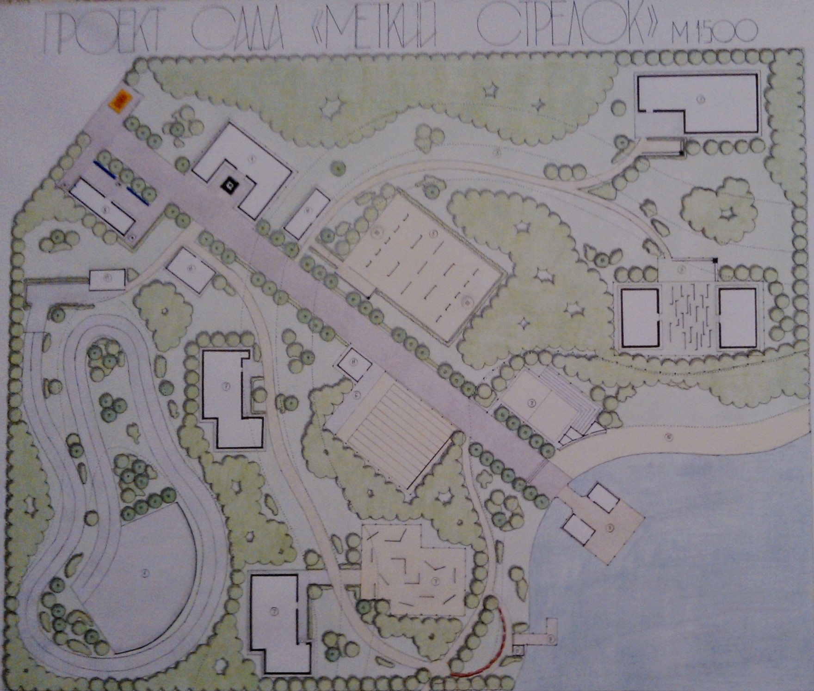 Сад имеет тематику стрелкового вида оружия, именно с ним и будет связаны, практически, все его зоны, а так же проектом предлагается подходящее к этой тематике название «Меткий стрелок» (Фото1).
По замыслу предполагается 2 входа: главный вход – с северной стороны, на пересечении магистрали и жилой улицы; а так же предлагается вход с юго-запада, со стороны жилой улицы, для тех, кто желает просто позагорать, отдохнуть в кафе или послушать шум воды, плавая на лодке.
В качестве дорожной одежды главной планировочной оси выбрана гранитная брусчатка, для второстепенных дорожек – гранитный отсев, а для пляжа и волейбольная Фото 1
площадка – песчаное покрытие.
Главная планировочная ось объединяет все внутренние транзиты, проходит через всю площадь сада с северной до южной его сторон.
Условно весь сад можно разделить на 2 зоны, которые, в свою очередь, делятся на подзоны:
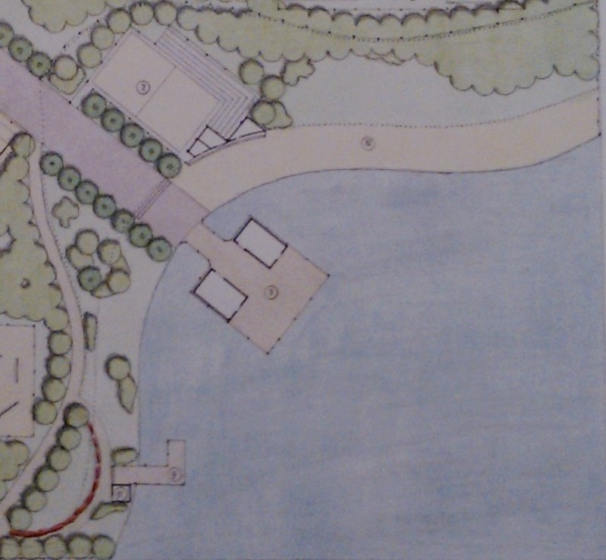

- Зона побережья (фото 2)– второстепенная и меньшая часть сада. Она предназначена для тихих прогулок после игр в основной части сада или для отдыха от городской суеты. Зона подходит для посетителей всех возрастов. И делится на 4 подзоны:

  - Пляж;
  - Кафе;
  - Лодочная станция;
  - Волейбольная площадка Фото 2

- Основная зона – зона активных, подвижных,
захватывающих игр. В основном, зона предназначена для молодого поколения, но так же будет интересна некоторыми своими подзонами и посетителям других возрастов. Это основная, большая зона сада «Меткий стрелок». Она, естественное, тоже делится на подзоны:

  - Музей истории оружия (Фото 3);
  - Тир (Фото 4);
  - Биатлон (Фото 5);
  - Участок для игр в пеинтбол и лазертек (Фото 6);
  - Поле для стрельбы из лука (Фото 7);
  - Участок для игры в страйкбол (Фото 8).

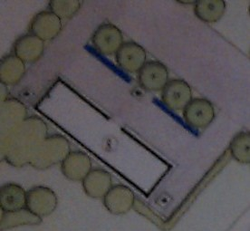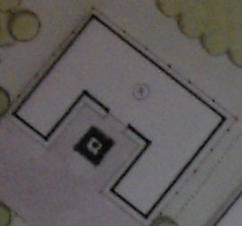
Фото 3 Фото 4

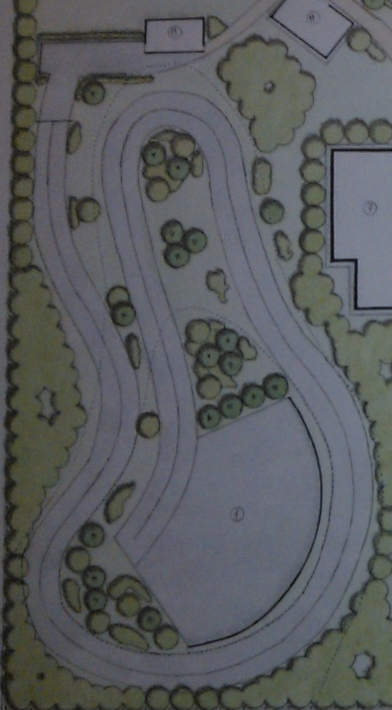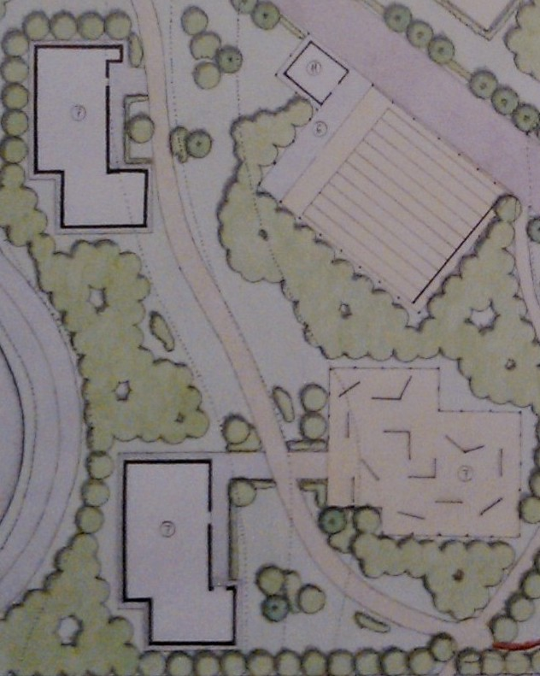
Фото 5 Фото 6

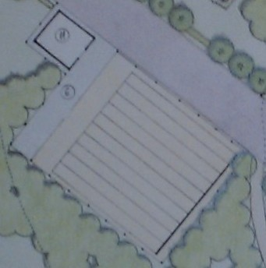
Фото 7

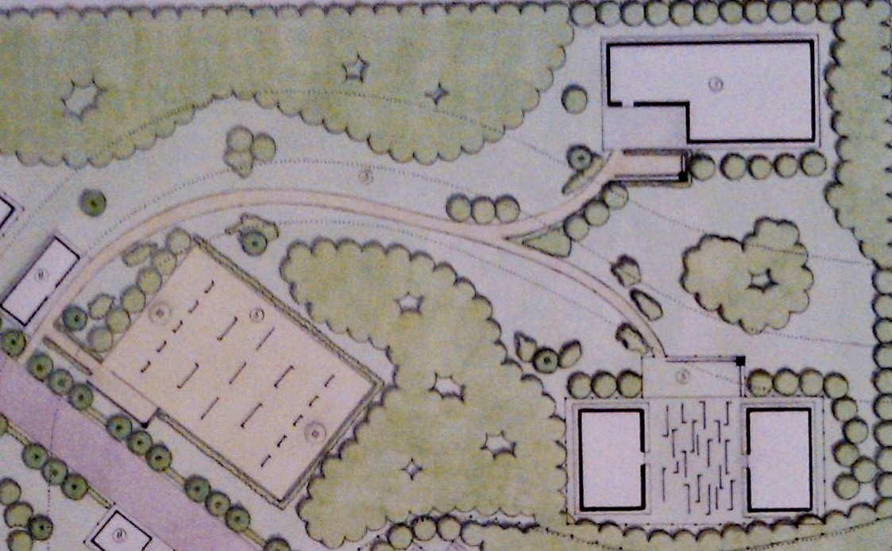
Фото 8

2.3 Объемно-пространственная организация сада.
Объемно-пространственная организация сада выполнена в смешанном стиле. В регулярном стиле представлены рядовые посадки и стриженные живые изгороди, а в пейзажном – группы, массивы, отдельно-стоящие деревья и куртины. В большей степени присутствует пейзажный стиль.
Так как проектируемый сад находится в городской черте, и к нему прилегает магистраль, то его необходимо изолировать от внешнего пространства, что позволит снизить уровень загазованности, шума и уменьшить проникновение пыли в сад. Поэтому, принято решение озеленить территорию по периметру в виде массивов и рядовых посадок, которые представлены следующими породами: Каштан конский (при входе), липа мелколистная, тополь дрожащий «Erecta», вяз шершавый, липа мелколистная «Rancho», ясень обыкновенный «Argenteovariegata», берёза чёрная, ива белая (береговая линия), клён остролистный, дуб черешчатый.
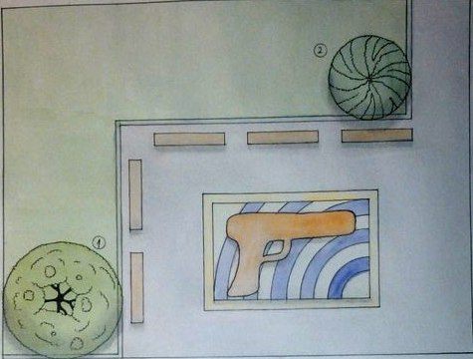 Зона главного входа представлена в виде прямоугольной площадки, в центре которой расположен цветник (Фото 9), повторяющий форму площадки. Цветник рисунок пистолета (тюльпан Монселла/Тагетес прямостоячий), на фоне части мишени (петуния садовая) и по краям обрамлён седумом едким. По углам предлагается высадить каштан конский и тую западную «Fastigiata».
Главная аллея представлена в виде рядовых посадок туи западной Фото 9
«Fastigiata», ели колючей «Glauca» и стриженными живыми изгородями из кизильника блестящего.
Вид перед музеем истории оружия представлен в виде робаток из фиалки алтайской (весна и осень) и агератума Хоустона (лето). С южной стороны площадка вокруг музея ограждена свободнорастущей живой изгородью из спиреи японской.
На площадке перед тиром располагается цветник из обриетты, в центре которого предлагается установить скульптуру.
Участок, отведённый под биатлон, проектом предлагается выполнить в основном из хвойных, вечнозелёных пород, а так же из деревьев и кустарников, которые и в зимний период имеют декоративный вид за счёт цвета коры, строения и т.д., потому что биатлон, в основном, это зимний вид спорта (но также им можно заниматься и в другие времена года, поэтому, дорожная одежда запроектирована в виде асфальтного покрытия). Такими растениями являются: ель колючая «Glauca», туя западная «Fastigiata», сосна кедровая европейская, можжевельник казацкий «Tamariscifolia», тополь дрожащий «Erecta», дуб черешчатый, липа мелколистная, Берёза повислая, Дёрен белый. Место, где можно надеть лыжи или передохнуть ограждено спиреей японской, а у входа в кассовый домик произрастает пузыреплодник калинолистный «Aureus».
Участок для игр в пеинтбол и лазертек решён в пейзажном стиле. Здесь преобладают массивы из тополя дрожащего, клёна остролистного, клёна остролистного «Krimson King», берёзы повислой, черёмухи виргинской «Schubert», тополя дрожащего «Erecta», дуба черешчатого и красного. Так же присутствуют группы из туи западной «Fastigiata», каштана конского, ясеня обыкновенного «Argenteovariegata», тополя дрожащего «Erecta», липы мелколистной «Rancho», вяза шершавого, сосны кедровой европейской, ели колючей «Glauca», снежноягодника белого «Laevigatus», пузыреплодника калинолистного «Aureus», дёрна белого, сирени обыкновенной; возле зданий присутствуют одиночные посадки яблони гибридной «John Downey», а также свободнорастущие живые изгороди из спиреи японской.
Поле для стрельбы из лука окружено массивом из берёзы повислой и тополя дрожащего «Erecta».
Самые большие насаждения на участке отведённом для игры в страйкбол занимают два массива первый – из тополя дрожащего, второй – из дуба черешчатого и тополя дрожащего «Erecta». Также на этом участке присутствуют группы из Дуба красного и черешчатого, тополя дрожащего, ели колючей «Glauca», яблони гибридной «John Downey», черёмухи виргинской «Schubert», клёна остролистного, пузыреплодника калинолистного «Aureus», дёрна белого, снежноягодника белого «Laevigatus», сирени обыкновенной, можжевельника казацкого «Tamariscifolia». Здесь тоже присутствуют одиночные посадки туи западной «Fastigiata», ели колючей «Glauca» и яблони гибридной «John Downey». Вокруг игровой площадки – свободнорастущая живая изгородь из спиреи японской.
Для зоны побережья подбирался ассортимент, который любит или выносит влагу: ива белая, берёза чёрная, ель колючая «Glauca», ясень обыкновенный «Argenteovariegata», дёрен белый, гортензия метельчатая «Grandiflora».

2.4 Описание малых архитектурных форм и гидросооружений.

Малые архитектурные формы, расположенные на территории сада, имеют декоративное, художественное и утилитарное значение.

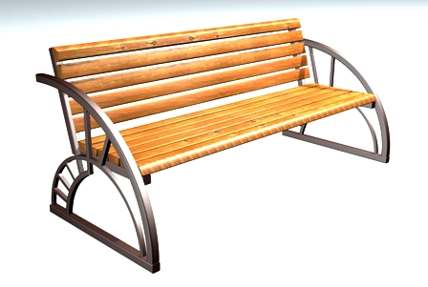

Во всех карманах и на площадках расположены садовые диваны для отдыха посетителей (Стилевой аналог 1 ).

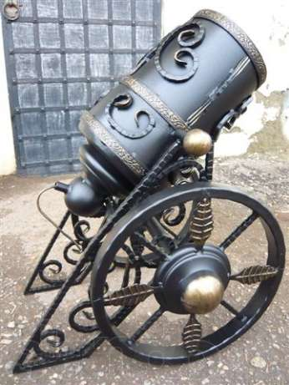 Стилевой аналог 1

Рядом с садовыми диванами установлены литые урны
(Стилевой аналог 2).

Стилевой аналог 2

У музея, а также у тира установлены скульптуры (Стилевой аналог 3).

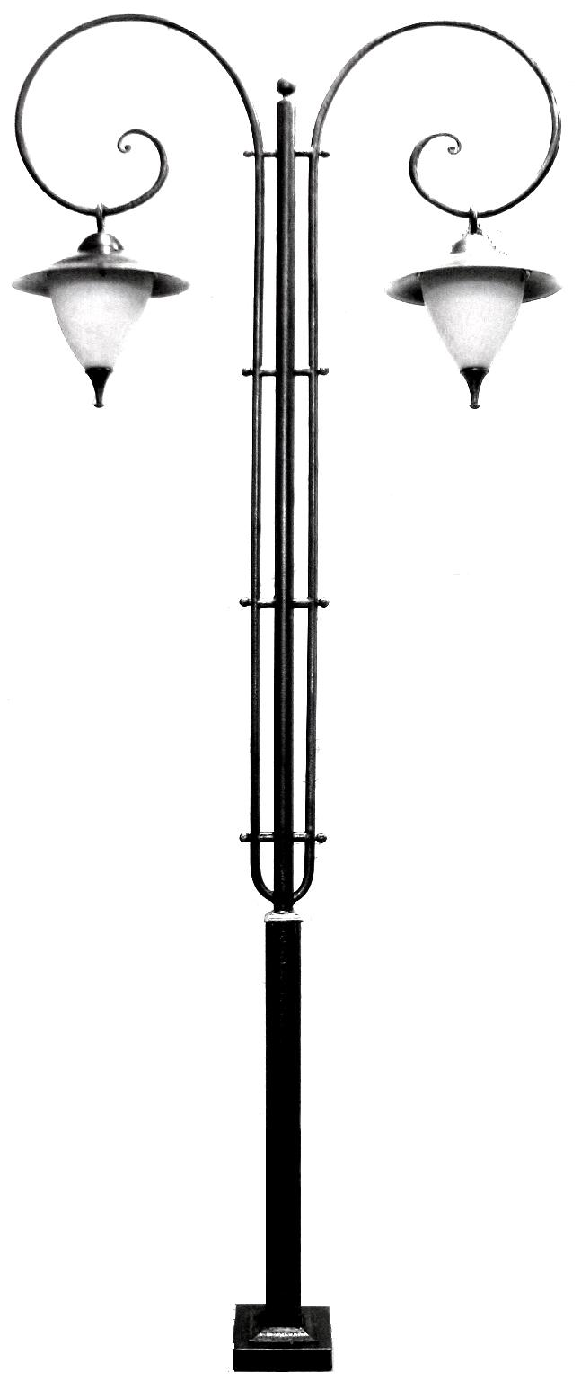
Стилевой аналог 3

На территории всего сада предусмотрено функциональное
освещение (Стилевой аналог 4). Все малые архитектурные формы запроектированы в соответствии с
дизайном сада.

Стилевой аналог 4

Вывод
При разработке данного проекта учитывались факторы, влияющие на архитектурно-планировочное решение и объёмно-пространственную организацию сада.
Выполнены все условия задания на проектирование:
1. Определено функциональное и эстетическое назначение сада – сад активного отдыха «Меткий стрелок» в смешанном стиле, и, преобладающим в нём, пейзажном.
2. Входы в сад запроектированы в местах, откуда возможен наибольший поток посетителей, т.е. с магистрали и жилой улицы.
3. В саду проложена главная планировочная ось, объединяющая все внутренние транзиты. Находясь в саду мы видим перспективу на центральную аллею и она заканчивается кафе на воде. Запроектированы различные дорожные одежды.
4. В саду запроектированы: пляж, кафе, лодочная станция, волейбольная площадка, биатлон, музей, тир, поле для стрельбы из лука, участки для игр в пеинтбол, лазертек и страйкбол, кассы, малые архитектурные формы, цветники и разные древесно-кустарниковые насаждения.
5. Сад изолирован по периметру массивами и рядовыми посадками от пыли, газа, шума и холодных ветров.
6. Озеленение представлено разнообразным ассортиментом: 19 пород деревьев, 8 пород кустарников, для цветников растения подобраны так, что бы цветники были декоративны с ранней весны и до поздней осени.
Это позволяет саду быть декоративным круглый год: весной и летом – цветущими растениями; осенью – красивой окраской листвы деревьев и кустарников; а зимой – хвойными и растениями с красивым цветом коры и декоративным строением.

2.5. Вертикальная планировка и устройство дорожных покрытий. Вертикальной планировкой называют полное или частичное преобразование рельефа объекта. В ее задачи входит обеспечение отвода поверхностных вод — талых и дождевых; создание удобных условий для передвижения пешеходов и транспортных средств (устройство при необходимости лестниц, пандусов, ступопандусов); особенностей данного рельефа (например, использование геопластики или подпорных стенок); укрепление склонов путем специальных устройств (армирование, применение георешетки, геомата, габионных решеток и др.); еще одной задачей вертикальной планировки является создание эффективного проектного решения, когда в результате баланса земляных работ получается равенство между объемом выемки и объемом насыпи.
В ходе проекта вертикальной планировки были установлены методом интерполяции самая высокая отметка существующего рельефа, равная 17.62 и самая низкая его точка, равная 13.48. В качестве первой проектной отметки, от которой начинается строиться новый рельеф, проектом была использована точка 17.62. Измерив расстояния между существующими точками, были определены уклоны по следующей формуле: i=(Ha-Hb)/l (где Ha и Hb — верхняя и нижняя отметки соответственно, а l — расстояние между ними). Допустимым продольным уклоном считается уклон в пределах 0.002-0.08, а поперечный уклон варьируется от 3 до 6% (0.03-0.06). Далее был произведен расчет красных, проектных отметок: H²=H¹-i*l. Нижняя проектируемая отметка = 13.58. В предложенной проектом вертикальной планировке данного сада получается, что земляные работы заключаются только в насыпи грунта (то есть выемка не требуется).
Одним из этапов вертикальной планировки является устройство дренажа. Задачей, которую призвана решать современная система дренажа, является не только понижение уровня грунтовых вод, но и отвод дождевых и талых вод от участка. С помощью системы поверхностного водоотвода достигается защита территории от избытка влаги. Качественная дренажная система в несколько раз увеличивает срок эксплуатации дорожных покрытий, отмосток и фундаментов зданий. Территории, на которых оборудованы системы дренажа и водоотвод, защищены от скопления дождевых и талых вод, которые не только затрудняют передвижение по участку, но и являются угрозой отсыревания фундамента и цокольных этажей. Предусмотреть поверхностный дренаж нужно еще на этапе проектирования объекта, так как монтаж дренажных систем относится к первоочередным мероприятиям по обустройству территорий.
На данном объекте предлагается произвести устройство линейного поверхностного дренажа, т.к. используется обширная территория. Для его устройства достаточно выполнить плоские уклоны с двух сторон от линии водостока. В результате снижается вероятность просадки грунта, сокращается протяженность каналов ливневой канализации, увеличивается площадь водосбора. Линейный водоотвод представляет собой систему желобов (водосборных каналов, лотков) и пескоуловителей - ёмкостей, в которых задерживается вынесенный потоком воды, песок и мелкий мусор, являясь связующим звеном между поверхностным водоотводом и подземной ливневой канализацией. Сверху водоотводные лотки и пескоуловители закрываются защитно-декоративными дренажными решетками. Продуманная и правильно установленная система линейного водоотвода останавливает подтапливание фундаментов и предотвращает заболачивание почвы.
Следующий этап — устройство дорожно-тропиночной сети. В проектируемом саде предложено 4 типа дорожных покрытий: асфальтовое, песчаное, гранитные высевки и мощение из брусчатки гранитной.
Технология устройства дорожных покрытий.
1. Мощение из брусчатки на упругом основании начинается с укладки на подготовленное грунтовое основание геоткани, а на неё слоя гранитного мелкозернистого щебня, толщиной 20см. Затем — цементно-песочная смесь, слоем 4см. Сверху укладывается гранитная брусчатка размером 15*15*8, промежутки засыпаются песком. Каждый слой хорошо уплотняется, верхний слой из брусчатки укатывается катком.
2. Набивное покрытие из известняковых высевок устраивается путем укладки на подготовленное грунтовое основание геоткани, на которую насыпается мелкозернистый известняковый щебень, слоем 15см. Каждый слой хорошо уплотняется. Непосредственно на слой щебня укладывается само набивное покрытие, в качестве которого служат известняковые высевки фракцией 5мм, слоем в 5см. Затем верхний слой укатывается.
3. Для пляжа, площадки игры в волейбол и некоторых площадок для игр в страйкбол, пеинтбол и лазертек проектом предлагается устройство песчаного покрытия. Выкапывается корыто на глубину конструктивного слоя 20см, грунтовое основание подготавливается, исключаются органический материал, камни, мусор. Основание укатывается с соблюдением поперченного и продольного профилей. На подготовленное грунтовое основание укладывается геоткань и насыпается слой крупнозернистого песка и укатывается.
4. В качестве дорожного покрытия трассы биатлона проектом предлагается запроектировать асфальтовое покрытие. Устройство асфальтового покрытия так же начинается с подготовки грунтового основания, на который укладывается геоткань, затем засыпается гранитный щебень фракцией 20-40мм слоем 15см. Сверху укладывается слой 7см горячей мелкозернистой асфальтобетонной смеси и укатывается катком.
При устройстве всех типов дорожных покрытий необходимо соблюдать поперечные и продольные уклоны дорожек и площадок. Важно, чтоб каждый конструктивный слой был хорошо уплотнен, а так же желательно использование геоткани, которая укладывается на подготовленное грунтовое основание.

2.6. Посадочные работы.
Посадка деревьев и кустарников на садово-парковых объектах является одним из основных и ответственных этапов производственного цикла озеленительных работ. Посадочные работы в современном садово-парковом строительстве ведутся с помощью специальной техники и автотранспорта — машин и механизмов, автокранов для погрузки и разгрузки растений, специального инструмента и оборудования. Производственный процесс посадки древесных растений является очень трудоемким и ответственным. От четкости выполнения отдельных операций и общей организации труда, а так же от грамотности проведения самих работ и их качества во многом зависит успех реализации проекта на первом этапе садово-паркового строительства. Основой такого успеха является приживаемость растений на объекте озеленения, их адаптация к новым условиям среды и воздействию разных антропогенных факторов. Так же большое значение имеют и происхождение, размеры, особенности посадочного материала, который отбирается с соответствующими кондициями.
Первым этапом производства посадочных работ является заблаговременная подготовка посадочных мест для древесно-кустарниковых растений (за несколько дней до привоза саженцев на объект). Размеры посадочных мест, а так же их размещение в соответствии с посадочным чертежом (планом котлованов) и ведомостью, должны строго соблюдаться.
Для разных типов посадок предусмотрены свои виды посадочных мест и их размеры. Для деревьев — это ямы, размер которых определяется размером кома, к которому прибавляются 90см. Стенки ям должны быть отвесными, сечение – круглым, а объем — цилиндрическим. Для кустарников подготавливают котлованы, где для каждого куста выкапывается отдельная ямка; для живых изгородей, как и для посадок из лиан, выкапываются траншеи.
Посадочные места устраиваются при помощи средств механизации — ямобуров, ковшовых экскаваторов, траншеекопателей. При рытье ям, котлованов и траншей верхний слой почвы складывают в одну сторону, а нижний — в противоположную. Строительный мусор выбирается и удаляется с территории.
После выкопки ям, траншей, котлованов их дно необходимо взрыхлить (для лучшего контакта с надпочвенным горизонтом), после чего, при отсутствии верхнего плодородного слоя, посадочное место засыпается растительной плодородной землей. Поскольку объект находится в городской черте, где почвой является урбанозём, бедный по своему составу, следует внести до 30% по объему органических удобрений. Из минеральных удобрений здесь нужны удобрения, содержащие фосфор, в смеси с торфом и землей. При высоком уровне стоянии грунтовых вод (свыше 1.5м) следует увеличить глубину посадочных мест, в среднем на 20см, и насыпать на данную величину слой песка и гравия (мелкого щебня) с целью дренирования.
1. Посадка деревьев с корневым комом начинается с того, что с корневой системы удаляется жесткая упаковка, если же ком в мягкой упаковке (сетке, джутовой ткани, холстине), то ее можно не снимать. Первым этапом посадки является установка дерева с комом с помощью автокрана в посадочное место. В процессе участвуют двое опытных рабочих с удостоверениями такелажников. Далее
производится засыпка кома растительной землей с послойным ее утрамбовыванием вокруг кома до верхней его части, ком подбивается со всех сторон растительной землей во избежание образования пустот. Необходимо следить за тем, чтоб не было заглубления корневой шейки (она должна находиться на 5-10см выше уровня земли, т.к. происходит постепенная усадка грунта). Следующий этап — это устройство поливочной лунки площадью, равной площади сечения ямы (см. рисунок 1). По краям лунки устраивается земляной валик (высотой 10-15см). Лунка сохраняется не
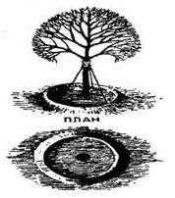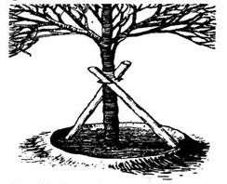менее двух лет.
В конце посаженное растение следует полить до полного насыщения водой посадочного
рисунок 1 места, после чего производится рисунок 2
мульчирование поверхности лункидля «закрытия» влаги, а так же оправка и укрепление растения с помощью кольев. Подвязка производится на два кола (крест-на-крест), место перевязки саженца оборачивают холстиной или другим материалом с целью предотвращения перетирания коры (см. рисунок 2).
2. Лиственные кустарники высаживаются с открытой корневой системой, перед посадкой корневые системы обмакивать в раствор «болтушки» из глиняно-земельной смеси с добавлением в нее стимулятора роста — калийной соли гетероуксина в концетрации 0,001%. Посадка кустарников в котлованы ведется двумя садовыми рабочими: один держит саженец, распределяя его корни, центрируя его положение по вертикальной оси, наблюдая за положением корневой шейки саженца. Другой рабочий начинает подсыпку растительной земли послойно в посадочное место, засыпая корни и слегка уплотняя почву ногами от краев к середине во избежание пустот и усадки почвы. Вокруг каждого куста устраивается поливочная лунка с валиком (5-10см), диаметр лунки кратен диаметру надземной части куста. Саженцы обильно поливаются, после полива растения поправляют строго по вертикали, возникшие просадки и «промоины» устраняют подсыпкой земли с легким уплотнением. Затем поверхность лунки мульчируют.
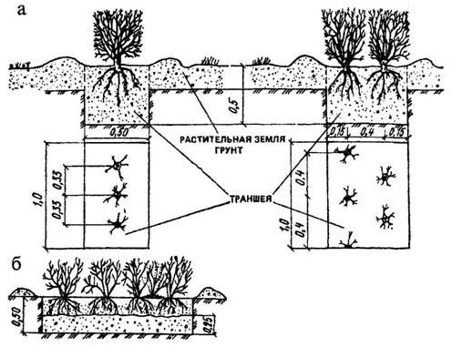3. При посадке живых изгородей устраиваются траншеи (в данном проекте представлены однорядные живые изгороди, для которых роются траншеи шириной 0,5м и высотой 0,5м), по центру которых натягивается шпагат для точной посадки растений в одну линию (возможно использование так же мерного колышка). рисунок 3
Посадка кустарников производится в анологичной последовательности с посадкой их в котлованы. В конце посадки устраивается поливочная лунка с валиком по периметру траншеи, но для лучшей приживаемости возможно устройство поливочной лунки для каждого куста. Расстояние между кустами в ряду — 40см, а расстояние от куста до края траншеи — 15см (см. рисунок 3).
- 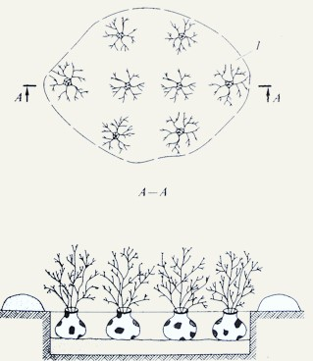Технология посадки хвойных растений немного отличается от посадки лиственных. Кустарники высаживаются с закрытой корневой системой , которую не опускают в раствор «болтушки» (см. рисунок 4). При посадке хвойных деревьев корневая шейка находиться на уровне поверхности земли, при посадке крупных растений (в данном проекте таковыми являются сосна кедровая европейская, туя западная «Fastigiata», Ель колючая «Glauca»)
рисунок 4 необходимо учитывать проседание грунта, поэтому корневая шейка растения должна быть в среднем на 10см выше уровня земли. На дно посадочных ям необходимо укладывать слой дренажа слоем 10-15см из песка и кирпичного щебня — для туй западных, и 20см из кирпичного щебня — для ели колючей и сосен. Хвойные растения любят достаточное увлажнение, поэтому для сохранения влаги поливочные ленки необходимо мульчировать (для ели используется торф, для туи и сосны — древесная щепа).
Посадочные работы и выбор саженцев лучше всего делать осенью, так как в это время гораздо меньше вероятность ошибиться в их качестве. В это время, как правило, значительно шире возможность самого выбора, саженцы еще имеют здоровые листья, вызревшую древесину, развитую корневую систему и, что немаловажно, обходятся обычно дешевле. При выборе весной намного труднее определить качество саженца, так как продают их из прикопа, неизвестны условия их зимовки и очень велика вероятность у них подмерзших корней. Далеко не всегда ясно и то, в какой зоне вырос саженец и на каком подвое он привит. Результатом всего этого является гибель саженцев вскоре после посадки. Согласно некоторым литературным данным, весенняя посадка саженца дважды обрекает его на гибель: в зимний период в прикопе и весной после посадки в ледяную землю. Чтобы исключить это, не только приобретать, но и высаживать саженцы на постоянное место следует осенью, когда земля еще теплая.
2.7. Устройство газона с подбором травосмеси.
На проектируемом объекте предлагается устройство двух типов газонов: обыкновенный садово-парковый и спортивный.
1. Обыкновенный садово-парковый газон занимает самую большую часть сада, охватывает практически всю территорию объекта, так как он является фоном древесно-кустарниковых групп, цветочного оформления, малых архитектурных форм и зданий, а так же отлично подчеркивает рельеф территории. Отличительными чертами такого газона являются теневыносливость, долговечность, устойчивость к механическим повреждениям и декоративность. Для его устройства проектом предлагается использовать следующую травосмесь:
Овсяница луговая «Сахаровская» – 50%;
Овсяница красная «Эхо» – 30%;
Тимофеевка луговая «ВИК-9» – 20%.
2. Устройство спортивного газона предлагается проектом на сравнительно небольших площадях, а именно — на участках для игр в страйкбол, пеинтбол и лазертек. Здесь рекомендуется использовать растения, устойчивые к вытаптыванию.
Овсяница красная «Пернилле» – 45%;
Мятлик луговой «Кони»– 35%;
Райграс пастбищный «Бача»– 20%.

Норму высева семян рассчитывают по специальной формуле: N=np/D,
(N-норма травосмеси, n-расчетная норма высева семян в чистом виде данного вида трав кг/га, p-участие данного вида в травосмеси в чистом виде %, D-фактическая хозяйственная годность%).
N для обыкновенного садово-паркового газона:
Овсяница луговая «Сахаровская» N1 = 121*50/87 = 69,54кг/га;
Овсяница красная «Эхо» N2 = 121*30/87 = 41,72кг/га;
Тимофеевка луговая «ВИК-9» N3 = 50*20/87 = 11,49кг/га;
Nобщ = (69,54 + 41,72 + 11,49) * 29558,1м² = 12,26гр/м²*29558,1м² = 362,38кг.

N для спортивного газона:
Овсяница красная «Пернилле» N1 = 100*45/60 = 75кг/га;
Мятлик луговой «Кони» N2 = 27*35/71 = 13,31кг/га;
Райграс пастбищный «Бача» N3 = 130*20/77 = 33,77кг/га.
Noбщ =(75 кг/га +13,31 кг/га +33,77 кг/га)* 1250м² = 12,21гр/м²*1250м² = 15,25кг.

На практике существует несколько способов создания газонов в зависимости от их назначения. Газоны создаются:
- посевом семян газонных трав на подготовленную поверхность территории объекта;
- гидропосевом, нанесением семян на подготовленную поверхность под давлением с помощью специальных распиливающих устройств в составе специальных растворов;
- одерновкой или раскладкой рулонной дернины по подготовленной поверхности.
На данном объекте газон будет устраиваться посевным способом. Подготовка основания включает операции:
1.)подготовку подстилающего слоя (подпочвы);
2.)подготовку корнеобитаемого почвенного слоя из плодородной земли. Толщина корнеобитаемого слоя земли должна быть в пределах 15...20 см. Если на объекте имеется существующий плодородный слой почвы, то его сгребают и собирают в бурты. Имеющийся дерновый покров также срезают дернорезчиками и складывают на специально отведённые места. Далее на участках, отводимых под газоны, поверхность выравнивают по проектным отметкам без учета толщины корнеобитаемого слоя. Уклон поверхности газонов должен составлять не менее 3%0. С целью создания пористой структуры подстилающего слоя основания производят разрыхление и культивацию подстилающего слоя (подпочвы) с помощью лёгких колёсных тракторов и навесных дисковых борон. Если же на участке плодородный грунт отсутствует, то его необходимо привезти. Важным моментом в подготовке к устройству газона является проведение почвенного анализа (наилучшая кислотность почвы — 5,5 ph). Далее по результатам почвенного анализа необходимо внести недостающие удобрения. В тяжелые по механическому составу глинистые грунты следует добавить песок и равномерно распределить его по поверхности, смешивая с глинистым слоем подпочвы. В лёгкие песчанистые грунты, для придания им связности и повышения их водоудерживающей способности, добавляют торф в смеси с суглинком (в соотношении 1:3).
Далее грунт прикатывается (толщина плодородного слоя в укатанном виде — 20см) садовыми катками массой до 100кг. Через несколько дней после прикатки могут появиться «просадки» почвы, которые ликвидируются путем подсыпки растительной земли. За день до посева подготовленный участок проливается для пропитки грунта влагой (желательно вечером). На следующий день производится посев семян. На больших площадях посев семян ведут с помощью навесных сеялок. В настоящее время используются специальные машины, которые делают несколько операций: высев семян по установленной норме, внесение минеральных удобрений (смеси) в сухом виде, заделку семян в почву на глубину 0,5...2 см с помощью специальных грабель, прикатывание участка с помощью решетчатого катка. Лучшими сроками посева являются весенне-летний и летне-осенний периоды сезона, при обеспечении условий увлажнения почвы газон можно создавать в течение всего периода вегетации. Крупные семена (райграс, овсяница) заделывают на глубину 2...3 см. Мелкие семена газона (мятлик, полевица) - на глубину 0,5...1 см. Заделку ведут с помощью железных грабель. Поверхность посевов необходимо мульчировать. В качестве мульчирующего материала используют смесь из плодородной почвы, песка и торфа. Все элементы смеси должны быть сухими и тщательно перемешаны. Торф можно заменить листовым перегноем. Всходы обычно появляются через 8-12 дней после посева. Через некоторое время после появления всходов трав обнаруживаются места, где всходы не появились вообще. На таких местах проводят подсев семян трав. Уход за всходами заключается в систематическом поливе, прополке крупностебельных и широколиственных растений - типа лебеды, подорожника, клевера. Первое скашивание травостоя необходимо проводить после начала кущения и по достижении длины травостоя 8-10 см (трава скашивается на 1/3 высоты здоровой поверхности). Полив посевов и всходов особенно при недостатке влаги производят из расчета 10-12л на 1 м² участка. В сухую жаркую погоду полив производится через 2-3 дня, ранним утром или поздно вечером, во избежание испарения влаги с поверхности газона. Главное требование при поливе - равномерное мелкокапельное распределение влаги по поверхности газона. По всходам рекомендуется внести удобрения в виде нитроаммофоски из расчета 20г/м². Удобрение должно быть равномерно рассеяно по поверхности.

2.8. Первичный уход за насаждениями.
Уход за растениями непосредственно после посадки на объекты озеленения заключается в системе мероприятий, направленных на восстановление нарушенных функций организма после пересадки. Основное внимание должно быть уделено уходу за корневыми системами растений - как основному органу жизнедеятельности организма. Прежде всего - это систематический полив, до полного увлажнения корнеобитаемого слоя почвы. Полив посаженных растений производится в зависимости от влагообеспеченности корнеобитаемого слоя почвы. Лучшее время полива - утро, до 11 часов, и вечер, после 6 часов; наиболее благоприятная температура воды 15...22 °С.
Большое значение имеет операция "закрытия" влаги после полива, которая заключается в мульчировании приствольной поверхности. В качестве мульчи применяется торфокомпост или измельчённая кора древесных растений сосны. Приствольные пространства в пределах посадочных мест необходимо постоянно рыхлить на глубину до 6...8 см и периодически подсыпать растительную землю в смеси с торфом слоем в 4...6 см.
Наряду с поливом следует проводить орошение надземной части растений путем мелкокапельного опрыскивания листьев водой (при норме расхода 2 л/м листовой поверхности). Положительное воздействие оказывают стимуляторы роста. Введение стимуляторов роста в зоны корневых систем производят одновременно с поливом. Эффективным стимулятором роста является калиевая соль индолил-3-уксусной кислоты (гетероауксин, 92%-ный растворимый порошок). Раствор вводится равномерно по поверхности почвы с расчетом насыщения объема ямы.
Систематически следует проверять крепления деревьев к опорам, выправлять колья, менять растяжки, если это необходимо. Немаловажное значение имеет уход за стволом у только что высаженных растений, особенно на улицах и магистралях с интенсивным движением. Стволы деревьев в первое время (по крайней мере, в течение года) рекомендуется оставлять закрытыми лёгкой проницаемой для воздуха тканью.
Необходимыми приёмами ухода после посадки являются прополка сорняков и рыхление приствольных участков. Такие меры способствуют устранению излишнего испарения влаги из корнеобитаемого слоя почвы. Рыхлением достигается оптимум водо- и воздухопроницаемости и облегчение доступа кислорода к корням. Глубина рыхления 5...6 см, не более, так как можно повредить поверхностные корни.
Важнейшим мероприятием по уходу за надземной частью древесных растений является обрезка. Различают следующие виды обрезки крон древесных растений:
- санитарная;
- омолаживающая;
- формовочная.
В первые месяцы после посадки растений на объекте будет применяться только формовочная обрезка для живых изгородей и деревьев, а так же санитарная обрезка.
Формовочная обрезка применима для деревьев в аллейных, в рядовых посадках. Обрезку производят с целью придания определенной формы кроне – шара, куба, конуса, колонны. Обрезкой достигается равномерное распределение скелетных ветвей. Обрезка может быть слабой, умеренной, сильной. Степень обрезки зависит от вида растения, его возраста, состояния кроны. Так как насаждения на объекте молодые, то здесь будет применяться слабая обрезка или прищипка побегов (не более 25...30 % годичного прироста, на 2-3 почки). Между старым и новым срезами необходимо оставлять побеги длиной в 6-10 см.
Цель санитарной обрезки - формирование равномерно светопроницаемой, хорошо аэрируемой кроны. При такой обрезке будут удаляться ветви, растущие внутрь кроны и сближенные, трущиеся друг о друга (из двух сближенных ветвей удаляют более слабую). Очень важно учитывать расположение ветвей. Удаляют ветви, растущие под острым углом от лидера или растущие вертикально вверх, которые, разрастаясь, превращаются в толстые сучья, мешающие росту основного лидера; при сильном ветре они обычно отламываются, образуя рваные раны на стволе. Санитарную обрезку проводят в течение всего периода вегетации.
У кустарников различают, как и у деревьев, три вида обрезки: формовочную, санитарную и омолаживающую. На данном объекте будет применена формовочная обрезка, цель которой - создание искусственной формы куста, поддерживание этой формы в заданных параметрах, усиление роста боковых побегов. Обрезка проводится на одном уровне от поверхности земли, с боковых участков, придавая кусту необходимый профиль. Побеги обрезают на 1/2...1/3 величины прироста в первый год. "Живые изгороди" из кустарников в молодом возрасте обрезают (стригут) 1-2 раза за период вегетации. Первая обрезка проводится в марте - апреле, до распускания почек.
Еще одним пунктом в уходе за насаждениями является прополка, рыхление и полив цветников. Рыхление почвы с удалением сорняков проводят по мере уплотнения почвы. Перед рыхлением обязателен полив, если не было дождя. Средняя глубина рыхления 3...5 см, она зависит от характера залегания корней.

III Расчетная часть.

3.1 Посадочная ведомость.
Таблица №2.

№ п/п | Наименование растений | Площадь посадки (м.кв) | Площадь питания одного растения (м.кв) | Количество растений (шт.) |  | Примечание
 |  |  |  | деревья | кустарники
1 | 2 | 3 | 4 | 5 | 6 | 7
I участок
118 | Цветник | 37,5 |  |  |  | тематический цветник
II участок
2а | Каштан конский | 1,76 | 1,76 | 1 |  | рядовая посадка
2б | Липа мелколистная "Rancho" | 1,76 | 1,76 | 1 |  | рядовая посадка
3а | Дуб черешчатый | 105,86 | 0,79 | 134 |  | массив
3б | Тополь дрожащий "Erecta" | 37,92 | 0,79 | 48 |  | массив
4 | Клён остролистный | 19,36 | 1,76 | 11 |  | рядовая посадка
5а | Клён остролистный | 22,91 | 0,79 | 29 |  | массив
6 | Клён остролистный | 15,84 | 1,76 | 9 |  | рядовая посадка
8 | Тополь дрожащий | 76,63 | 0,79 | 97 |  | массив
27а | Дуб красный | 7,22 | 3,61 | 2 |  | группа
27б | Сосна кедровая европейская | 3,61 | 3,61 | 1 |  | группа
27в | Пузыреплодник калинолистный "Aureus" | 24 | 0,5 |  | 48 | группа

Продолжение таблицы №2

27г | Снежноягодник белый "Laevigatus" | 7,5 | 0,38 |  | 20 | группа
27д | Дёрен белый | 8 | 0,38 |  | 21 | группа
28 | Ель колючая "Glauca" | 4,84 | 4,84 | 1 |  | одиночная посадка
29а | Яблоня гибридная "John Downey" | 3,61 | 3,61 | 1 |  | группа
29б | Черёмуха Виргинская "Schubert" | 3,61 | 3,61 | 1 |  | группа
29в | Снежноягодник белый "Laevigatus" | 19 | 0,38 |  | 50 | группа
30а | Черёмуха Виргинская "Schubert" | 3,52 | 1,76 | 2 |  | рядовая посадка
30б | Клён остролистный "Krimson King" | 1,76 | 1,76 | 1 |  | рядовая посадка
31 | Яблоня гибридная "John Downey" | 4,84 | 4,84 | 1 |  | одиночная посадка
32а | Сосна кедровая европейская | 3,61 | 3,61 | 1 |  | группа
32б | Дёрен белый | 17 | 0,38 |  | 45 | группа
33а | Клён остролистный "Krimson King" | 3,52 | 1,76 | 2 |  | рядовая посадка
33б | Черёмуха Виргинская "Schubert" | 1,76 | 1,76 | 1 |  | рядовая посадка
34 | Спирея Японская | 17,5 | 0,17 |  | 35/103 | свободнорастущая ж.и.
35а | Вяз шершавый | 5,28 | 1,76 | 3 |  | рядовая посадка
35б | Клён остролистный "Krimson King" | 3,52 | 1,76 | 2 |  | рядовая посадка
36 | Можжевельник казацкий "Tamariscifolia" | 16 | 0,5 |  | 32 | куртина
37 | Снежноягодник белый "Laevigatus" | 11 | 0,38 |  | 29 | куртина
38а | Дуб черешчатый | 10,27 | 0,79 | 13 |  | массив
38б | Дуб красный | 3,95 | 0,79 | 5 |  | массив
38в | Тополь дрожащий | 3,16 | 0,79 | 4 |  | массив
39 | Сирень обыкновенная | 12 | 0,5 |  | 24 | куртина
Продолжение таблицы №2.

40а | Пузыреплодник калинолистный "Aureus" | 14 | 0,5 |  | 28 | группа
40б | Ель колючая "Glauca" | 3,61 | 3,61 | 1 |  | группа
40в | Дёрен белый | 14 | 0,38 |  | 37 | группа
41а | Яблоня гибридная "John Downey" | 3,52 | 1,76 | 2 |  | рядовая посадка
41б | Черёмуха Виргинская "Schubert" | 1,76 | 1,76 | 1 |  | рядовая посадка
42а | Берёза повислая | 8,8 | 1,76 | 5 |  | рядовая посадка
42б | Берёза чёрная | 7,04 | 1,76 | 4 |  | рядовая посадка
43а | Тополь дрожащий "Erecta" | 5,28 | 1,76 | 3 |  | рядовая посадка
43б | Липа мелколистная "Rancho" | 5,28 | 1,76 | 3 |  | рядовая посадка
44 | Можжевельник казацкий "Tamariscifolia" | 8 | 0,5 |  | 16 | куртина
45 | Яблоня гибридная "John Downey" | 4,84 | 4,84 | 1 |  | одиночная посадка
46 | Спирея Японская | 53 | 0,17 |  | 106/312 | свободнорастущая ж.и.
47 | Туя западная "Fastigiata" | 1,76 | 1,76 | 1 |  | одиночная посадка
48 | Спирея Японская | 5,5 | 0,17 |  | 11/33 | свободнорастущая ж.и.
93а | Туя западная "Fastigiata" | 3,52 | 1,76 | 2 |  | рядовая посадка
93б | Ель колючая "Glauca" | 1,76 | 1,76 | 1 |  | рядовая посадка
96 | Туя западная "Fastigiata" | 1,76 | 1,76 | 1 |  | рядовая посадка
98а | Туя западная "Fastigiata" | 3,52 | 1,76 | 2 |  | рядовая посадка
Продолжение таблицы №2.

98б | Ель колючая "Glauca" | 1,76 | 1,76 | 1 |  | рядовая посадка
101а | Туя западная "Fastigiata" | 3,52 | 1,76 | 2 |  | рядовая посадка
101б | Ель колючая "Glauca" | 1,76 | 1,76 | 1 |  | рядовая посадка
104 | Кизильник блестящий | 3,75 | 0,17 |  | 7,5/22 | стриженная ж.и.
105а | Туя западная "Fastigiata" | 3,52 | 1,76 | 2 |  | рядовая посадка
105б | Ель колючая "Glauca" | 1,76 | 1,76 | 1 |  | рядовая посадка
107 | Кизильник блестящий | 3,75 | 0,17 |  | 7,5/22 | стриженная ж.и.
108а | Туя западная "Fastigiata" | 3,52 | 1,76 | 2 |  | рядовая посадка
108аб | Ель колючая "Glauca" | 1,76 | 1,76 | 1 |  | рядовая посадка
109 | Кизильник блестящий | 3,75 | 0,17 | 1 | 7,5/22 | стриженная ж.и.
110а | Туя западная "Fastigiata" | 3,52 | 1,76 | 2 |  | рядовая посадка
110б | Ель колючая "Glauca" | 1,76 | 1,76 | 1 |  | рядовая посадка
117 | Пузыреплодник калинолистный "Aureus" | 26 | 0,5 |  | 52 | куртина
III участок
7а | Дуб черешчатый | 13,43 | 0,79 | 17 |  | массив
7б | Берёза чёрная | 25,28 | 0,79 | 32 |  | массив
7в | Ива белая | 7,9 | 0,79 | 10 |  | массив
9а | Туя западная "Fastigiata" | 7,04 | 1,76 | 4 |  | Рядовая посадка
9б | Ель колючая "Glauca" | 1,76 | 1,76 | 1 |  | Рядовая посадка
113 | Гортензия метель-чатая "Grandiflora" | 11 | 0,38 |  | 29 | куртина
Продолжение таблицы №2.

114 | Гортензия метельчатая "Grandiflora" | 16 | 0,38 |  | 42 | куртина
115 | Дёрен белый | 10 | 0,38 |  | 26 | куртина
116 | Пузыреплодник калинолистный "Aureus" | 12 | 0,5 |  | 24 | куртина
IV участок
10а | Туя западная "Fastigiata" | 7,04 | 1,76 | 4 |  | рядовая посадка
10а | Ель колючая "Glauca" | 5,28 | 1,76 | 3 |  | рядовая посадка
11а | Ива белая | 7,22 | 3,61 | 2 |  | группа
11б | Берёза чёрная | 3,61 | 3,61 | 1 |  | группа
11в | Ель колючая "Glauca" | 3,61 | 3,61 | 1 |  | группа
11г | Дёрен белый | 14 | 0,38 |  | 37 | группа
11д | Гортензия метельчатая "Grandiflora" | 17 | 0,38 |  | 45 | группа
12 | Гортензия метельчатая "Grandiflora" | 12 | 0,39 |  | 31 | куртина
13а | Ива белая | 3,61 | 3,61 | 1 |  | группа
13б | Дёрен белый | 14 | 0,38 |  | 37 | группа
14 | Гортензия метельчатая "Grandiflora" | 3,5 | 0,38 |  | 9 | куртина
15 | Дёрен белый | 10 | 0,38 |  | 26 | куртина
16 | Ива белая | 10,56 | 1,76 | 6 |  | рядовая посадка
112 | Гортензия метельчатая "Grandiflora" | 13 | 0,38 |  | 34 | куртина
V участок
121 | Цветник | 20 |  |  |  | робатка
VI участок
17 | Ива белая | 10,56 | 1,76 | 6 |  | ряд. посадка

Продолжение таблицы №2.

VII участок
1а | Липа мелколистная "Rancho" | 5,28 | 1,76 | 3 |  | рядовая посадка
1б | Каштан конский | 5,28 | 1,76 | 3 |  | рядовая посадка
1в | Тополь дрожащий "Erecta" | 3,52 | 1,76 | 2 |  | рядовая посадка
18а | Ива белая | 1,76 | 1,76 | 1 |  | рядовая посадка
18б | Вяз шершавый | 7,04 | 1,76 | 4 |  | рядовая посадка
18в | Ясень обыкновенный "Argenteovariegata" | 7,04 | 1,76 | 4 |  | рядовая посадка
18г | Липа мелколистная | 5,28 | 1,76 | 3 |  | рядовая посадка
19а | Берёза чёрная | 10,27 | 0,79 | 13 |  | массив
19б | Липа мелколистная | 2,37 | 0,79 | 3 |  | массив
19в | Вяз шершавый | 2,37 | 0,79 | 3 |  | массив
19г | Ясень обыкновенный "Argenteovariegata" | 6,32 | 0,79 | 8 |  | массив
20а | Ясень обыкновенный "Argenteovariegata" | 3,52 | 1,76 | 2 |  | рядовая посадка
20б | Липа мелколистная | 3,52 | 1,76 | 2 |  | рядовая посадка
20в | Вяз шершавый | 1,76 | 1,76 | 1 |  | рядовая посадка
21а | Вяз шершавый | 2,37 | 0,79 | 3 |  | массив
21б | Каштан конский | 2,37 | 0,79 | 3 |  | массив
21в | Ясень обыкновенный "Argenteovariegata" | 2,37 | 0,79 | 3 |  | массив
21г | Липа мелколистная "Rancho" | 3,95 | 0,79 | 5 |  | массив
21д | Липа мелколистная | 1,58 | 0,79 | 2 |  | массив
22а | Липа мелколистная | 3,52 | 1,76 | 2 |  | рядовая посадка

Продолжение таблицы №2.

22б | Вяз шершавый | 1,76 | 1,76 | 1 |  | рядовая посадка
22в | Ясень обыкновенный "Argenteovariegata" | 1,76 | 1,76 | 1 |  | рядовая посадка
23а | Берёза повислая | 14,22 | 0,79 | 18 |  | массив
23б | Вяз шершавый | 3,16 | 0,79 | 4 |  | массив
23в | Ясень обыкновенный "Argenteovariegata" | 3,16 | 0,79 | 4 |  | массив
23г | Липа мелколистная | 3,16 | 0,79 | 4 |  | массив
23д | Каштан конский | 3,95 | 0,79 | 5 |  | массив
24а | Вяз шершавый | 8,8 | 1,76 | 5 |  | рядовая посадка
24б | Ясень обыкновенный "Argenteovariegata" | 7,04 | 1,76 | 4 |  | рядовая посадка
24в | Липа мелколистная | 7,04 | 1,76 | 4 |  | рядовая посадка
25а | Клён остролистный | 36,1 | 3,61 | 10 |  | группа
25б | Яблоня гибридная "John Downey" | 7,22 | 3,61 | 2 |  | группа
26а | Дуб черешчатый | 7,22 | 3,61 | 2 |  | группа
26б | Сосна кедровая европейская | 3,61 | 3,61 | 1 |  | группа
26в | Гортензия метельчатая "Grandiflora" | 17 | 0,38 |  | 45 | группа
49 | Ясень обыкновенный "Argenteovariegata" | 4,84 | 4,84 | 1 |  | одиночная посадка
50а | Дуб черешчатый | 8,69 | 0,79 | 11 |  | массив
50б | Клён остролистный | 3,16 | 0,79 | 4 |  | массив
50в | Липа мелколистная | 3,16 | 0,79 | 4 |  | массив
51 | Дёрен белый | 18 | 0,38 |  | 47 | куртина
52 | Берёза повислая | 4,84 | 4,84 | 1 |  | одиночная посадка
53 | Можжевельник казацкий "Tamariscifolia" | 14 | 0,5 |  | 28 | куртина

Продолжение таблицы №2

54а | Тополь дрожащий "Erecta" | 8,8 | 1,76 | 5 |  | рядовая посадка
54б | Липа мелколистная "Rancho" | 7,04 | 1,76 | 4 |  | рядовая посадка
55а | Тополь дрожащий | 20,54 | 0,79 | 26 |  | массив
55б | Клён остролистный "Krimson King" | 2,37 | 0,79 | 3 |  | массив
55в | Дуб красный | 11,06 | 0,79 | 14 |  | массив
55г | Липа мелколистная "Rancho" | 1,58 | 0,79 | 2 |  | массив
55д | Ясень обыкновенный "Argenteovariegata" | 0,79 | 0,79 | 1 |  | массив
56а | Дуб красный | 3,52 | 1,76 | 2 |  | рядовая посадка
56б | Ясень обыкновенный "Argenteovariegata" | 1,76 | 1,76 | 1 |  | рядовая посадка
57а | Сосна кедровая европейская | 3,61 | 3,61 | 1 |  | группа
57б | Тополь дрожащий "Erecta" | 3,61 | 3,61 | 1 |  | группа
57в | Клён остролистный | 3,61 | 3,61 | 1 |  | группа
57г | Можжевельник казацкий "Tamariscifolia" | 17 | 0,5 |  | 34 | группа
58 | Дёрен белый | 16 | 0,38 |  | 42 | куртина
59а | Дуб черешчатый | 3,61 | 3,61 | 1 |  | группа
59б | Ель колючая "Glauca" | 3,61 | 3,61 | 1 |  | группа
59в | Туя западная "Fastigiata" | 1,76 | 1,76 | 1 |  | группа
59г | Ясень обыкновенный "Argenteovariegata" | 3,61 | 3,61 | 1 |  | группа
60 | Можжевельник казацкий "Tamariscifolia" | 13 | 0,5 |  | 26 | куртина
61 | Сосна кедровая европейская | 4,84 | 4,84 | 1 |  | одиночная посадка
Продолжение таблицы №2

62 | Дёрен белый | 15 | 0,38 |  | 39 | куртина
63 | Тополь дрожащий "Erecta" | 4,84 | 4,84 | 1 |  | одиночная посадка
64 | Можжевельник казацкий "Tamariscifolia" | 11 | 0,5 |  | 22 | куртина
65а | Сосна кедровая европейская | 3,61 | 3,61 | 1 |  | группа
65б | Дёрен белый | 14 | 0,5 |  | 28 | группа
66 | Дуб черешчатый | 4,84 | 4,84 | 1 |  | одиночная посадка
67 | Можжевельник казацкий "Tamariscifolia" | 12 | 0,5 |  | 24 | куртина
68 | Сосна кедровая европейская | 3,61 | 3,61 | 1 |  | группа
69 | Спирея Японская | 10 | 0,17 |  | 20/59 | свободнорастущая ж.и.
70 | Спирея Японская | 1 | 0,17 |  | 2/6 | свободнорастущая ж.и.
71 | Спирея Японская | 2,25 | 0,17 |  | 4,5/13 | свободнорастущая ж.и.
72 | Пузыреплодник калинолистный "Aureus" | 10 | 0,5 |  | 20 | куртина
73а | Липа мелколистная "Rancho" | 3,61 | 3,61 | 1 |  | группа
73б | Можжевельник казацкий "Tamariscifolia" | 12 | 0,5 |  | 72 | группа
73в | Сосна кедровая европейская | 3,61 | 3,61 | 1 |  | группа
73г | Ель колючая "Glauca" | 3,61 | 3,61 | 1 |  | группа
73д | Тополь дрожащий "Erecta" | 3,61 | 3,61 | 1 |  | группа
73е | Дёрен белый | 4 | 0,38 |  | 11 | группа

Продолжение таблицы №2

73ж | Дёрен белый | 10 | 0,38 |  | 26 | группа
74а | Туя западная "Fastigiata" | 1,76 | 1,76 | 1 |  | группа
74б | Сосна кедровая европейская | 3,61 | 3,61 | 1 |  | группа
74в | Ель колючая "Glauca" | 3,61 | 3,61 | 1 |  | группа
75 | Можжевельник казацкий "Tamariscifolia" | 15 | 0,5 |  | 30 | куртина
76а | Липа мелколистная | 3,61 | 3,61 | 1 |  | группа
76б | Дёрен белый | 48 | 0,38 |  | 126 | группа
76в | Сосна кедровая европейская | 3,61 | 3,61 | 1 |  | группа
76г | Туя западная "Fastigiata" | 1,76 | 1,76 | 1 |  | группа
76д | Ель колючая "Glauca" | 3,61 | 3,61 | 1 |  | группа
76е | Каштан конский | 3,61 | 3,61 | 1 |  | группа
77 | Ель колючая "Glauca" | 7,04 | 1,76 | 4 |  | рядовая посадка
79 | Яблоня гибридная "John Downey" | 4,84 | 4,84 | 1 |  | одиночная посадка
83а | Яблоня гибридная "John Downey" | 3,61 | 3,61 | 1 |  | группа
83б | Спирея Японская | 11 | 0,2 |  | 55 | группа
88а | Яблоня гибридная "John Downey" | 3,61 | 3,61 | 1 |  | группа
88б | Спирея Японская | 12,5 | 0,17 |  | 25/74 | свободнорастущая ж.и.
89а | Каштан конский | 3,61 | 3,61 | 1 |  | группа
89б | Пузыреплодник калинолистный "Aureus" | 15 | 0,5 |  | 30 | группа
89в | Вяз шершавый | 3,61 | 3,61 | 1 |  | группа

Продолжение таблицы №2

89г | Сосна кедровая европейская | 3,61 | 3,61 | 1 |  | группа
90 | Сирень обыкновенная | 8 | 0,5 |  | 16 | куртина
92 | Спирея Японская | 3 | 0,17 |  | 6/18 | свободнорастущая ж.и.
95 | Ель колючая "Glauca" | 3,52 | 1,76 | 2 |  | рядовая посадка
111 | Сирень обыкновенная | 12 | 0,5 |  | 24 | куртина
VIII участок
119 | Цветник | 11 |  |  |  | робатка
120 | Цветник | 11 |  |  |  | робатка
IX участок
94а | Туя западная "Fastigiata" | 5,28 | 1,76 | 3 |  | рядовая посадка
94б | Ель колючая "Glauca" | 3,52 | 1,76 | 2 |  | рядовая посадка
X участок
122 | Цветник | 21 |  |  |  | бордюр
XI участок
78а | Ясень обыкновенный "Argenteovariegata" | 3,61 | 3,61 | 1 |  | группа
78б | Сирень обыкновенная | 18 | 0,5 |  | 36 | группа
78в | Каштан конский | 3,61 | 3,61 | 1 |  | группа
78г | Туя западная "Fastigiata" | 1,76 | 1,76 | 1 |  | группа
80а | Ель колючая "Glauca" | 3,61 | 3,61 | 1 |  | группа
80б | Дёрен белый | 14 | 0,38 |  | 37 | группа
81а | Берёза повислая | 30,02 | 0,79 | 38 |  | массив
81б | Тополь дрожащий "Erecta" | 7,11 | 0,79 | 9 |  | массив
81в | Черёмуха Виргинская "Schubert" | 8,69 | 0,79 | 11 |  | массив
Продолжение таблицы №2

81г | Каштан конский | 2,37 | 0,79 | 3 |  | массив
81д | Ясень обыкновенный "Argenteovariegata" | 5,53 | 0,79 | 7 |  | массив
81е | Берёза чёрная | 4,74 | 0,79 | 6 |  | массив
82а | Берёза чёрная | 3,52 | 1,76 | 2 |  | рядовая посадка
82б | Ясень обыкновенный "Argenteovariegata" | 3,52 | 1,76 | 2 |  | рядовая посадка
84 | Снежноягодник белый "Laevigatus" | 10 | 0,38 |  | 26 | куртина
85а | Вяз шершавый | 1,76 | 1,76 | 1 |  | рядовая посадка
85б | Яблоня гибридная "John Downey" | 1,76 | 1,76 | 1 |  | рядовая посадка
86 | Спирея Японская | 3,75 | 0,17 |  | 7,5/22 | свободнорастущая ж.и.
87 | Спирея Японская | 4,5 | 0,17 |  | 9/27 | свободнорастущая ж.и.
91а | Туя западная "Fastigiata" | 0,79 | 0,79 | 1 |  | массив
91б | Дёрен белый | 16 | 0,38 |  | 42 | массив
91в | Каштан конский | 3,16 | 0,79 | 4 |  | массив
91г | Тополь дрожащий "Erecta" | 5,53 | 0,79 | 7 |  | массив
91д | Клён остролистный "Krimson King" | 1,58 | 0,79 | 2 |  | массив
91е | Берёза чёрная | 1,58 | 0,79 | 2 |  | массив
91ж | Ясень обыкновенный "Argenteovariegata" | 0,79 | 0,79 | 1 |  | массив
91з | Ива белая | 0,79 | 0,79 | 1 |  | массив
97а | Туя западная "Fastigiata" | 3,52 | 1,76 | 2 |  | рядовая посадка
97б | Ель колючая "Glauca" | 1,76 | 1,76 | 1 |  | рядовая посадка

Продолжение таблицы №2

99 | Кизильник блестящий | 3,75 | 0,17 |  | 7,5/22 | стриженная ж.и.
100а | Туя западная "Fastigiata" | 3,52 | 1,76 | 2 |  | рядовая посадка
100б | Ель колючая "Glauca" | 1,76 | 1,76 | 1 |  | рядовая посадка
102 | Кизильник блестящий | 3,75 | 0,17 |  | 7,5/22 | стриженная ж.и.
103а | Туя западная "Fastigiata" | 3,52 | 1,76 | 2 |  | рядовая посадка
103б | Ель колючая "Glauca" | 1,76 | 1,76 | 1 |  | рядовая посадка
106 | Кизильник блестящий | 3,75 | 0,17 |  | 7,5/22 | стриженная ж.и.
Итого: |  | 100,5 |  | 866 | 2428

Вывод.

Для реализации проекта в натуру согласно генеральному плану необходимо приобрести и высадить следующее количество посадочного материала: 866 деревьев и 2428 кустарников.
Общая площадь под посадку составляет 1829,38м², под цветочное устройство 100,5м².

3.2 Выборочная ведомость.

Таблица №3

№ п/п | Наименование растений |  | Тип посадки / размер кома | Количество (шт.) | Цена за единицу (руб.) | Сумма (руб.)
 | Русское | Латинское
1 | 2 | 3 | 4 | 5 | 6 | 7
Хвойные деревья
1 | Сосна кедровая европейская | Pinus cembra | Группа / 1*1*0,6 | 10 | 75000 | 750000
2 | Сосна кедровая европейская | Pinus cembra | Одиночная посадка / 1,3*1,3*0,6 | 1 | 75000 | 75000
3 | Ель колючая "Glauca" | Picea pungens "Glauca" | Одиночная посадка / 1,3*1,3*0,6 | 1 | 7500 | 7500
4 | Ель колючая "Glauca" | Picea pungens "Glauca" | Группа / 1*1*0,6 | 7 | 7500 | 52500
5 | Ель колючая "Glauca" | Picea pungens "Glauca" | Рядовая посадка / 0,8*0,6 | 21 | 7500 | 157500
6 | Туя западная "Fastigiata" | Thuja occidentalis "Fastigiata" | Рядовая посадка / 0,8*0,6 | 30 | 5500 | 165000
7 | Туя западная "Fastigiata" | Thuja occidentalis "Fastigiata" | Одиночная посадка / 0,8*0,6 | 1 | 5500 | 5500
8 | Туя западная "Fastigiata" | Thuja occidentalis "Fastigiata" | Группа / 0,8*0,6 | 4 | 5500 | 22000

Продолжение таблицы №3.

9 | Туя западная "Fastigiata" | Thuja occidentalis "Fastigiata" | Массив / 0,5*0,4 | 1 | 5500 | 5500
ИТОГО: |  |  |  | 76 |  | 1E+06
Хвойные кустарники
10 | Можжевельник казацкий "Tamariscifolia" | Juniperus sabina "Tamariscifolia" | Куртина | 178 | 400 | 71200
11 | Можжевельник казацкий "Tamariscifolia" | Juniperus sabina "Tamariscifolia" | Группа | 108 | 400 | 43200
ИТОГО: |  |  |  | 286 |  | 114400
Лиственные деревья
12 | Каштан конский | Aesculus hippocastanum | Рядовая посадка / 0,8*0,6 | 4 | 17800 | 71200
13 | Каштан конский | Aesculus hippocastanum | Группа / 1*1*0,6 | 3 | 17800 | 53400
14 | Каштан конский | Aesculus hippocastanum | Массив / 05,*0,4 | 15 | 17800 | 267000
15 | Липа мелколистная "Rancho" | Tilia Cordata "Rancho" | Массив / 05,*0,5 | 7 | 14100 | 98700
16 | Липа мелколистная "Rancho" | Tilia Cordata "Rancho" | Группа / 1*1*0,6 | 1 | 14100 | 14100
17 | Липа мелколистная "Rancho" | Tilia Cordata "Rancho" | Рядовая посадка / 0,8*0,6 | 11 | 14100 | 155100
Продолжение таблицы №3.

18 | Дуб черешчатый | Quercus robur | Массив / 05,*0,4 | 176 | 1300 | 228800
19 | Дуб черешчатый | Quercus robur | Группа / 1*1*0,6 | 3 | 1300 | 3900
20 | Дуб черешчатый | Quercus robur | Одиночная посадка / 1,3*1,3*0,6 | 1 | 1300 | 1300
21 | Тополь дрожащий "Erecta" | Populus tremula "Erecta" | Массив / 05,*0,4 | 64 | 16400 | 1E+06
22 | Тополь дрожащий "Erecta" | Populus tremula "Erecta" | Рядовая посадка / 0,8*0,6 | 10 | 18900 | 189000
23 | Тополь дрожащий "Erecta" | Populus tremula "Erecta" | Группа / 1*1*0,6 | 2 | 18900 | 37800
24 | Тополь дрожащий "Erecta" | Populus tremula "Erecta" | Одиночная посадка / 1,3*1,3*0,6 | 1 | 21400 | 21400
25 | Клён остролистый | Acer platanoides | Рядовая посадка / 0,8*0,6 | 20 | 4765 | 95300
26 | Клён остролистый | Acer platanoides | Массив / 05,*0,4 | 33 | 3650 | 120450
27 | Клён остролистый | Acer platanoides | Группа / 1*1*0,6 | 11 | 4765 | 52415
28 | Дуб красный | Quercus rubra | Группа / 1*1*0,7 | 2 | 14400 | 28800
29 | Дуб красный | Quercus rubra | Массив / 05,*0,4 | 19 | 10800 | 205200
30 | Дуб красный | Quercus rubra | Рядовая посадка / 0,8*0,6 | 2 | 14400 | 28800
31 | Яблоня гибридная "John Downey" | Malus hybrida "John Downie" | Группа / 1*1*0,7 | 5 | 21000 | 105000
Продолжение таблицы №3.

34 | Клён остролистный "Krimson King" | Acer platanoides "Crimson King" | Рядовая посадка / 0,8*0,7 | 5 | 9600 | 48000
35 | Клён остролистный "Krimson King" | Acer platanoides "Crimson King" | Массив / 05,*0,4 | 5 | 9600 | 48000
36 | Вяз шершавый | Ulmus glabra | Рядовая посадка / 0,8*0,7 | 15 | 1700 | 25500
37 | Вяз шершавый | Ulmus glabra | Массив / 05,*0,4 | 10 | 1700 | 17000
38 | Вяз шершавый | Ulmus glabra | Группа / 1*1*0,7 | 1 | 1700 | 1700
39 | Ива белая | Salix alba | Массив / 05,*0,4 | 11 | 11500 | 126500
40 | Ива белая | Salix alba | Группа / 1*1*0,7 | 3 | 11500 | 34500
41 | Ива белая | Salix alba | Рядовая посадка / 0,8*0,7 | 13 | 11500 | 149500
42 | Липа мелколистная | Tilia cordata | Рядовая посадка / 0,8*0,8 | 11 | 13900 | 152900
43 | Липа мелколистная | Tilia cordata | Массив / 05,*0,4 | 13 | 9700 | 126100
44 | Липа мелколистная | Tilia cordata | Группа / 1*1*0,7 | 1 | 13900 | 13900
45 | Берёза повислая | Betula pendula | Рядовая посадка / 0,8*0,8 | 5 | 9000 | 45000
46 | Берёза повислая | Betula pendula | Массив / 05,*0,4 | 56 | 9000 | 504000

Продолжение таблицы №3

47 | Берёза повислая | Betula pendula | Одиночная посадка / 1,3*1,3*0,6 | 1 | 14000 | 14000
48 | Берёза чёрная | Betula nigra | Рядовая посадка / 0,8*0,8 | 6 | 7600 | 45600
49 | Берёза чёрная | Betula nigra | Массив / 05,*0,4 | 53 | 5700 | 302100
50 | Берёза чёрная | Betula nigra | Группа / 1*1*0,7 | 1 | 7600 | 7600
51 | Тополь дрожащий | Populus tremula | Массив / 05,*0,4 | 127 |  | 7400
52 | Черёмуха Виргинская "Schubert" | Prunus virginiana "Shubert" | Группа / 1*1*0,7 | 1 | 8600 | 8600
53 | Черёмуха Виргинская "Schubert" | Prunus virginiana "Shubert" | Рядовая посадка / 0,8*0,8 | 4 | 8600 | 34400
54 | Черёмуха Виргинская "Schubert" | Prunus virginiana "Shubert" | Массив / 05,*0,4 | 11 | 7300 | 80300
55 | Ясень обыкновенный "Argenteovariegata" | Fraxinus excelsior "Argenteovariegata" | Массив / 05,*0,5 | 24 | 1409 | 33816
56 | Ясень обыкновенный "Argenteovariegata" | Fraxinus excelsior "Argenteovariegata" | Рядовая посадка / 0,8*0,8 | 14 | 1409 | 19726
57 | Ясень обыкновенный "Argenteovariegata" | Fraxinus excelsior "Argenteovariegata" | Группа / 1*1*0,7 | 2 | 1409 | 2818

Продолжение таблицы №3

58 | Ясень обыкновенный "Argenteovariegata" | Fraxinus excelsior "Argenteovariegata" | Одиночная посадка / 1,3*1,3*0,6 | 1 | 1409 | 1409
ИТОГО: |  |  |  | 790 |  | 5E+06
Лиственные кустарники
59 | Дёрен белый | Cornus alba | Группа | 405 | 341 | 138105
60 | Дёрен белый | Cornus alba | Куртина | 180 | 341 | 61380
61 | Дёрен белый | Cornus alba | Массив | 42 | 341 | 14322
62 | Кизильник блестящий | Сotoneaster lucidus | Стриженная ж.и. | 132 | 390 | 51480
63 | Сирень обыкновенная | Syringa vulgaris | Куртина | 64 | 2035 | 130240
64 | Сирень обыкновенная | Syringa vulgaris | Группа | 36 | 2035 | 73260
65 | Гортензия метельчатая "Grandiflora" | Hydrangea paniculata | Куртина | 145 | 3000 | 435000
66 | Гортензия метельчатая "Grandiflora" | Hydrangea paniculata | Группа | 90 | 3000 | 270000
67 | Пузыреплодник калинолистный "Aureus" | Physocarpus opulifolius "Aureus" | Группа | 105 | 360 | 37800
68 | Пузыреплодник калинолистный "Aureus" | Physocarpus opulifolius "Aureus" | Куртина | 96 | 360 | 34560
69 | Спирея японская | Spiraea japonica | Свободнорас-тущая ж.и | 667 | 128 | 85376
70 | Спирея японская | Spiraea japonica | Группа | 55 | 128 | 7040

Продолжение таблицы №3

72 | Снежноягодник белый "Laevigatus" | Symphoricarpos albus "Laevigatus" | Куртина | 55 | 220 | 12100
ИТОГО: |  |  |  | 2142 |  | 1366063
ВСЕГО: |  |  |  |  |  | 7524597

Вывод.

Выборочная ведомость составлена на основании расценок и прайс-листов питомников и площадок реализации Санкт-Петербурга, Ленинградской и Московской областей. За основу расчётов были выбраны следующие питомники и площадки реализации: ООО «Евро-Плант» Санкт-Петербург, Порошкино, Светогорская ул., дом 1; ООО «Садово-парковые растения» Санкт-Петербург, Октябрьская набережная, 112. «Питомник Саватеевых», Московская область, Шаховской район, деревня Спас-Вилки, д.52. На основании вышеуказанных расчётов для реализации проекта в натуру необходимо приобрести посадочный материал на общую сумму 7.524.597 рублей.

3.3 Баланс площадей.
S под скультуру |  | 0,03% | 16
S газонов |  | 61,0% | 30808,1
S под посадки |  | 3,6% | 1829,4
S цветников |  | 0,2% | 100,5
S покрытий | Известняковые высевки | 3,5% | 1768
 | Песчаное (пляж) | 8,5% | 4275
 | Асфальтовое | 9,2% | 4639
 | Брусчатка | 4,9% | 2485
S сооружений |  | 9,1% | 4598
S общая |  | 100% | 50503
 |  | % | м кв.

4.9 Список литературы
1. В.С. Теодоронский «Садово-парковое строительство»;
2. http://ru.wikipedia.org/;
3. http://www.drevo-spas.ru/plants/catalog;
4. http://www.euro-plant.ru/;
5. http://www.rastenya.com/cat/catalog.php;
6. http://www.greendeco.ru/posadka-sajencev-s-otkritoie-kornevoie-sistemoie.html

